**范例执行结果及测试情况说明**

（**1）范例1：最少风险策略、最少时间策略和更改旅行计划**

1.在2：00时，往系统中添加乘客，设置出发地为广州，目的地为呼和浩特，旅行策略选择为最少风险策略，乘客姓名设置叫做张三。执行结果如下图

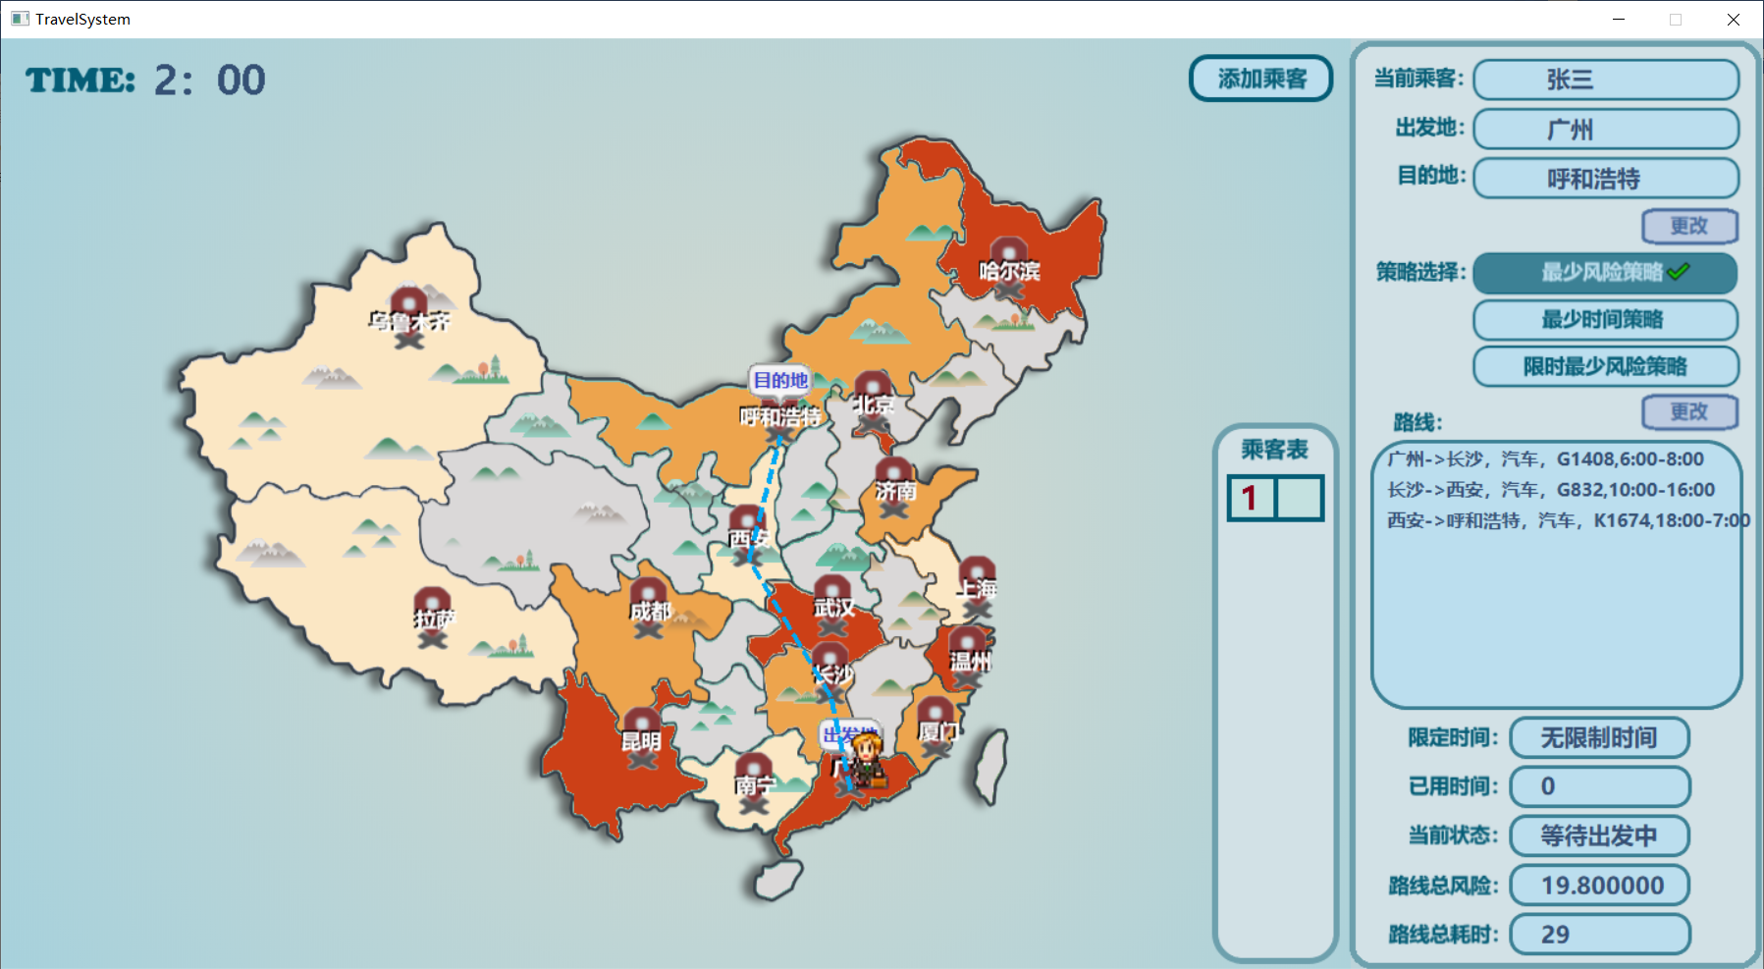

从图中可以看到该乘客张三的序号是1，系统为其规划的路线总耗时29小时，总风险为19.8。路线共有三条，如下：

①广州—>长沙，汽车，G1408，6:00—8:00

②长沙—>西安，汽车，G832，10:00—16:00

③西安—>呼和浩特，汽车，K1674，18:00—7:00

显示的日志如下，记录了乘客每次的鼠标键盘键入信息和得到的旅客方案：

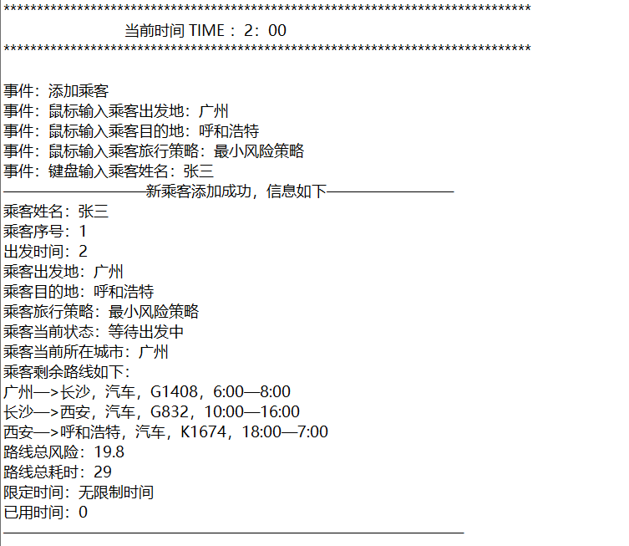

2.同样在2：00的时候，点击更改乘客的旅行策略为最少时间策略，得到新的执行结果如下：

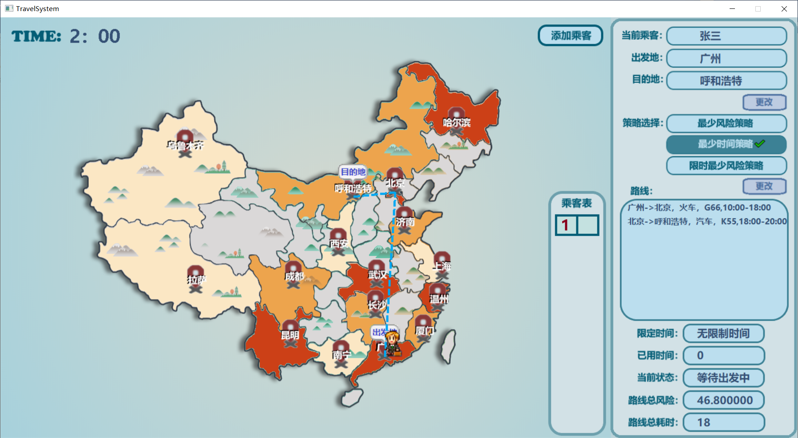

从图中可以看到，系统为张三规划的新的路线总耗时18小时（小于最少风险策略的29小时），满足最少时间的条件；路线总风险为46.8（大于最少风险策略的19.8），侧面印证了最少风险策略的路线满足最小风险条件。最少时间路线共有两条，如下：

①广州—>北京，火车，G66，10:00—18:00

②北京—>呼和浩特，汽车，K55，18:00—20:00

日志中记录了如下信息：

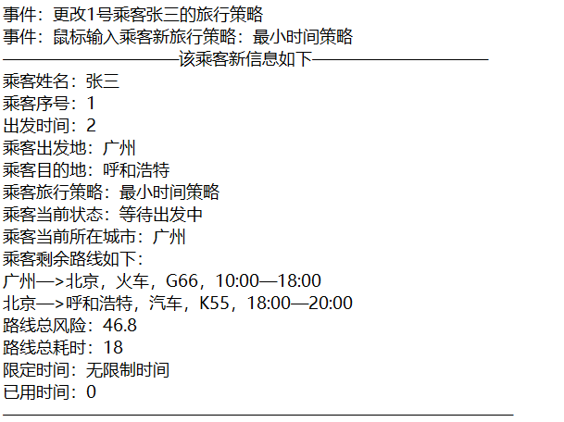

3.在三点时将张三的旅行策略更改回最少风险策略，路线与1相同。在14：00的时候，从界面中可看出，张三已经完成了从广州到长沙的路线（地图中用灰线标注，文字路线信息用灰字打印），当前正在从长沙到西安的路上移动中（交通工具为汽车）。

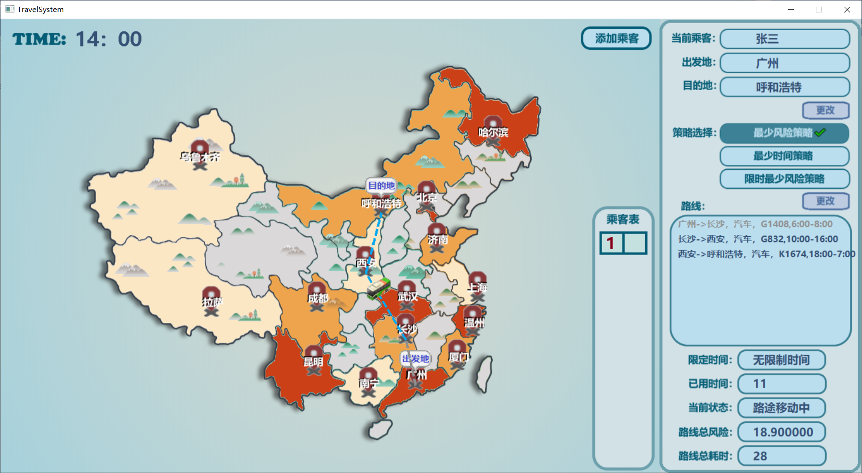

此时点击更改张三的目的地，先点击确认呼和浩特作为目的地（即目的地未改变），测试结果显示，系统不会为张三重新制定方案，将按照原路线继续履行，符合常理。日志记录信息如下：



同样在14：00，继续更改张三的目的地，这次更改目的地为厦门，系统为张三制定了新的最佳方案，如下图。

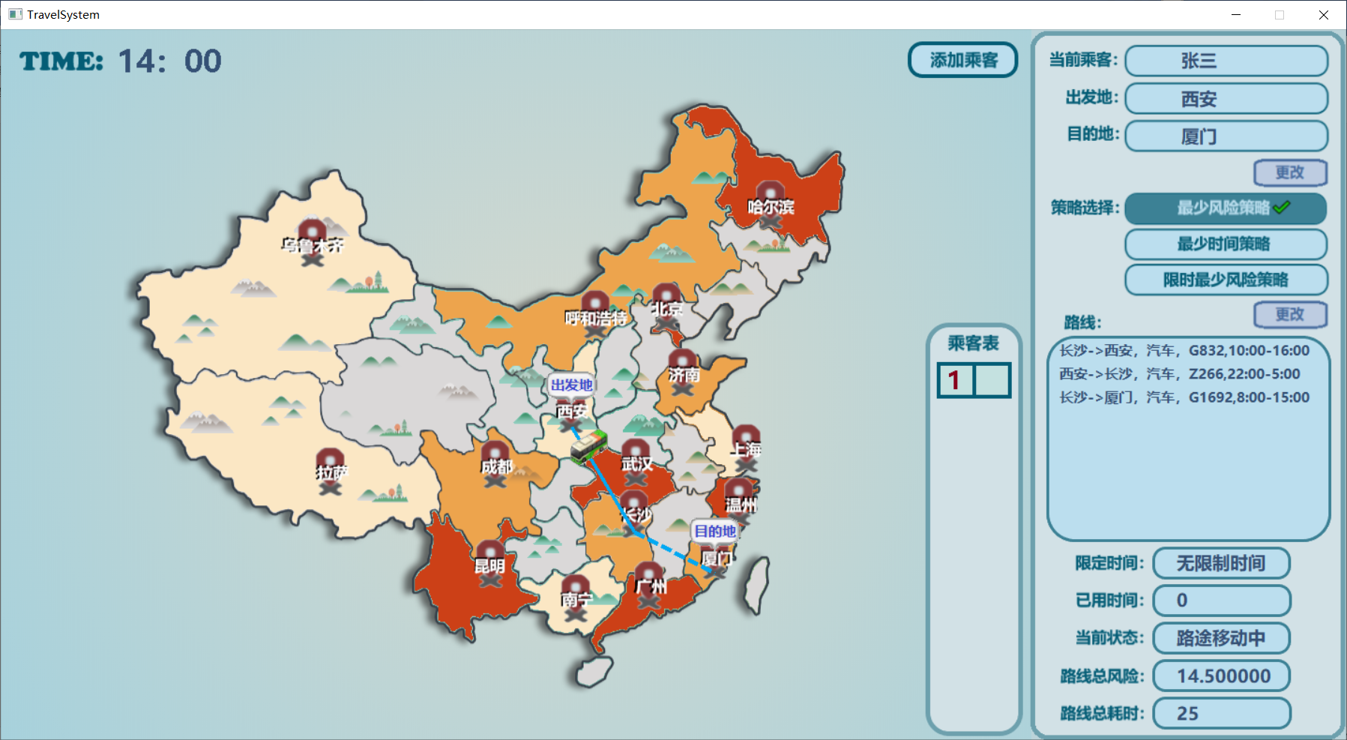

因为是在张三从长沙到西安移动的路上更改的策略，所以他必须先完成这段路线才能继续开始新的路线，因此制定新方案时，更改出发地为西安，同时将已用时清零，从制定新方案开始重新记录已用时间。

最后得到的路线总风险 = 西安到厦门的最佳总路线的风险 + 在当前路线上移动剩余的风险值，路线总时间 = 西安到厦门的最佳总路线的时间 + 在当前路线上移动剩余的时间。新路线共三条（2新+1旧）：

①长沙—>西安，汽车，G832，10:00—16:00（更改旅行计划前正在移动的路线要继续完成）

②西安—>长沙，汽车，Z266，22:00—5:00

③长沙—>厦门，汽车，G1692，8:00—15:00

此次更改旅行计划记录的日志信息如下：

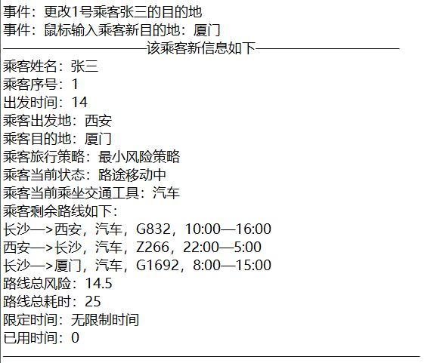

（**2）范例2：****限时最少风险策略（限定时间下有符合条件的路线）**

在17：00时，往系统中添加乘客，设置出发地为昆明，目的地为哈尔滨，旅行策略选择为限时最少风险策略，限定时间设为2天12小时（即60小时），乘客姓名设置叫做李四。执行结果如下图：

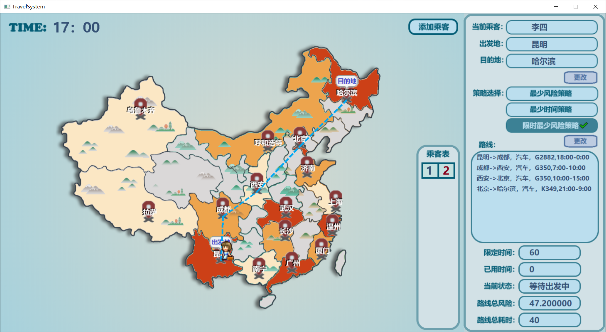

从图中可以看到该乘客李四的序号是2，系统为其规划的路线总耗时40小时，小于限定时间60，总风险为47.2。路线共有四条，如下：

①昆明—>成都，汽车，G2882，18:00—0:00

②成都—>西安，汽车，G350，7:00—10:00

③西安—>北京，汽车，G350，10:00—15:00

④北京—>哈尔滨，汽车，K349，21:00—9:00

更改旅客的策略为最少风险策略，风险值同样为47.2，路线相同，所以限时最少风险策略得到的路线风险满足最少的条件。

日志记录的信息如下：

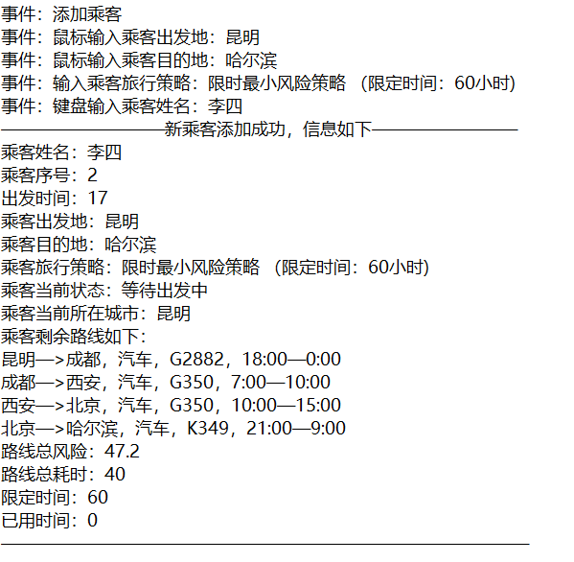 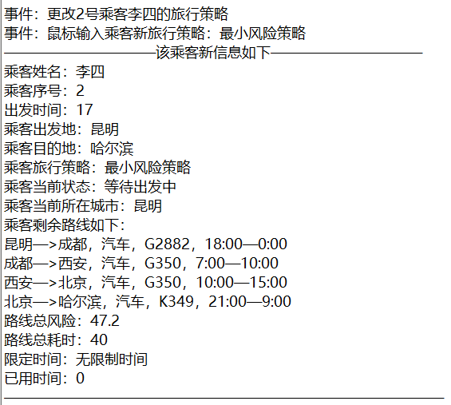

（**3）范例3：限时最少风险策略（限定时间下无符合条件的路线）**

在19：00时，往系统中添加乘客，设置出发地为厦门，目的地为乌鲁木齐，旅行策略选择为限时最少风险策略，限定时间设为1天（即24小时），乘客姓名设置叫做王五。执行结果如下图：

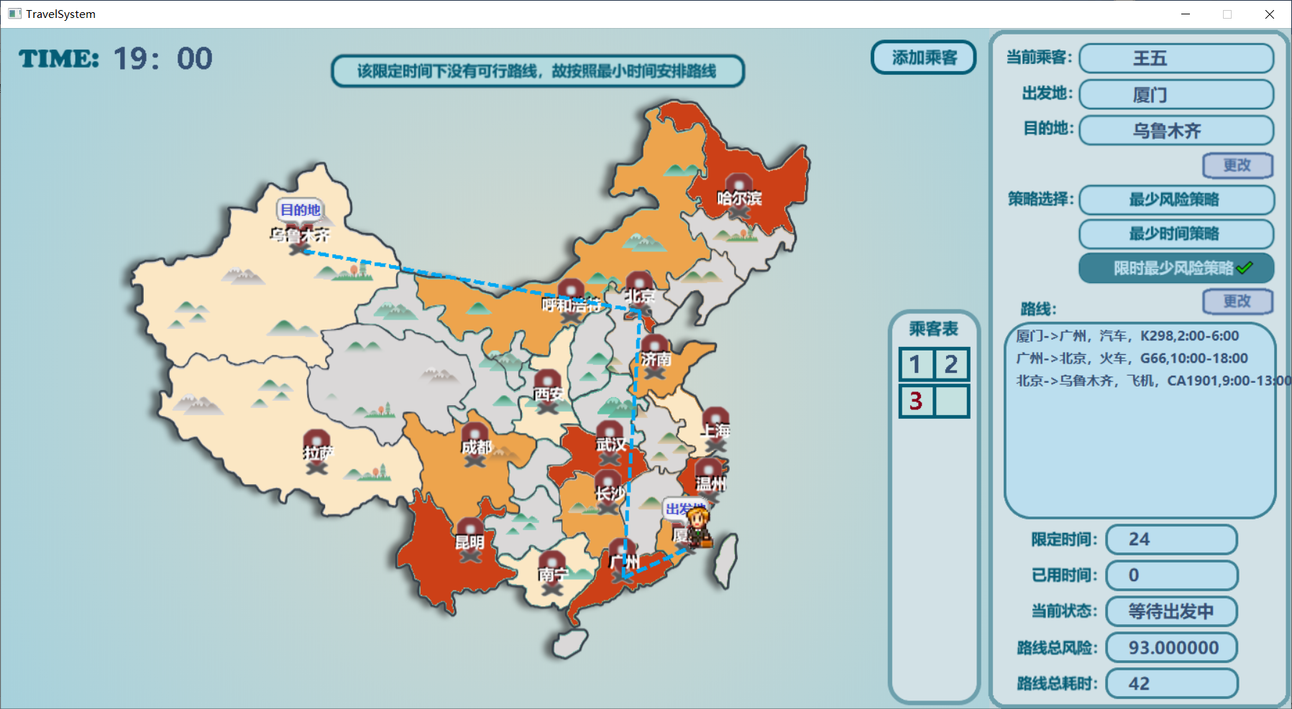

从制定计划的时间算起，从厦门到乌鲁木齐最少需耗时42小时，因此在该限定时间（24小时）下，该乘客无法到达目的地，因此为该乘客制定的路线为最少时间方案下的路线，以尽可能接近限定时间（如界面中所提示）。

当然，反正无法满足该限定时间前到达，如果想要低风险地出行，可以更改策略改为最少风险策略，得到风险最少的路线，让旅客更安全的出行。

日志记录的信息如下：

